- DATOS DEL INFORME
Servicio :
Disposición Final Hospitalarios Recolección, Barrido y Limpieza – ASE # _________
X
Período de análisis: Abril 2020

- DESARROLLO DEL INFORME

* Describa aquí todas las actividades de supervisión y control planificadas, teniendo en cuenta los informes de Interventorías, Convenios, Operadores o prestadores del servicio e informes de visitas administrativas y de campo, Estados financieros e Indicadores.

Aspectos críticos y de análisis directivo:

Desde el mes de enero de 2020, el componente de residuos hospitalarios de la Subdirección venía trabajando en una serie de estrategias de divulgación, que permitiesen informar oportunamente a los usuarios del servicio, a las entidades y autoridades sanitarias y ambientales, y a la comunidad en general, que el plazo del contrato de concesión 186E de 2011 suscrito con la Unión Temporal Ecocapital vencía el 30 de abril del año en curso.

Es así que a través de la formulación de una propuesta de plan de medios, concertada con las autoridades ambientales y sanitarias distritales en el marco de la Mesa Interinstitucional de Residuos Hospitalarios, con el concesionario y la interventoría, se definieron estrategias que alertaran principalmente al sector Salud, frente a las acciones que debían realizar para garantizar la adecuada gestión de los residuos infecciosos o de riesgo biológico, considerando que Unión Temporal Ecocapital dejaría de prestar el servicio de manera exclusiva a partir del 01 de mayo de 2020.

De manera simultánea y en observancia al desarrollo y comportamiento de la emergencia sanitaria ocasionada por el COVID – 19, esta Subdirección recibió el concepto emitido por la Subdirección de Asuntos Legales mediante memorando 20206000017043 del 7 de abril de 2020, el cual entre otras consideraciones cita: “(…) las exigencias que ha organizado la UAESP en los contratos de concesión, a través del tiempo, son superiores a las normas nacionales, mejorando la calidad del servicio. Al liberar el servicio en este momento, podrán existir algunas empresas con metodologías y protocolos diferentes lo que puede afectar la seguridad, la responsabilidad y finalmente dificultar la tarea de inspección, vigilancia y control de las autoridades sanitarias y ambientales.

Es importante considerar la situación actual que vive la ciudad, el país y la comunidad internacional, por lo cual se recomienda atender la Declaración de Estado de Emergencia decretado para Colombia y la adopción de medidas sanitarias para la preservación de la vida y mitigación del riesgo con ocasión de la situación epidemiológica causada por el Coronavirus (COVID-19) en Bogotá, D.C., pandemia que no tiene precedentes históricos, ni sociales, ni jurídicos y con la finalidad de mitigar los efectos que pueda llegar a ocasionar la actual situación epidemiológica, por lo cual es necesario resaltar lo señalado en el mismo Decreto 780 de 2016, que dispone que: (…) “En caso de epidemias o situaciones de emergencia sanitaria nacional o internacional, se podrán adoptar medidas de carácter urgente y otras precauciones basadas en principios científicos recomendadas por expertos con el objetivo de limitar la diseminación de una enfermedad o un riesgo que se haya extendido ampliamente dentro de un grupo o comunidad en una zona determinada”

(…) Por lo expuesto, parece lo más prudente jurídicamente, en aras de la protección de altos intereses constitucionales como la salud en conexidad con la vida, y el medio ambiente, proceder a la prórroga del contrato en cuestión por razones de la emergencia sanitaria que vive actualmente el país y que obligan a tomar medidas y precauciones bajo el principio de precaución, y evitar propagaciones del virus COVID 19, y eliminar la posibilidad de liberar una actividad sin poder medir con exactitud las consecuencias en este preciso momento de estado de emergencia sanitaria que puedan poner en riesgo a la población y los ciudadanos (…)”.

Es claro que el país está enfrentado a una realidad anormal y que requiere que las entidades públicas aseguren la prestación de los servicios sanitarios, así, como con fundamento en las directrices normativas nacionales que aplican para la gestión integral externa de residuos peligrosos, en este caso hospitalarios; más, en respuesta a la declaratoria del estado de emergencia sanitaria por causa del nuevo coronavirus COVID - 19, adicional a las directrices impartidas por el Gobierno Nacional y las Autoridades Distritales en el marco del PMU, donde participa también la Secretaría Distrital de Salud, se evidenció la necesidad de prorrogar el contrato suscrito entre la UAESP y la UNIÓN TEMPORAL ECOCAPITAL hasta el 28 de febrero de 2021, por lo cual se suscribió la prórroga No. 1 a dicho contrato el 30 de abril de 2020.

Lo anterior, con el fin de asegurar la debida gestión de estos residuos, toda vez que la posición de la UAESP como contratista dentro del contrato de concesión, es garantizar la centralización de todos los procesos vinculados a la recolección de estos residuos, facilitando el control por parte del Distrito en el marco de la pandemia.

Sin perjuicio de lo anterior, es pertinente que desde ya y de carácter directivo, se realice el análisis y revisión frente a la prestación del servicio posterior a la culminación del plazo estipulado en la prórroga No. 1, considerando que este no hace parte del servicio público de aseo, lo que en definitiva deja a la UAESP sin competencia frente a su gestión, mas aún teniendo en cuenta lo enunciado en el concepto emitido por la Comisión de Regulación de Agua Potable y Saneamiento Básico – CRA.

Aspectos de supervisión del servicio y seguimiento:

El presente informe consolida la información y las evidencias de las actividades realizadas en el periodo de Abril de 2020, de acuerdo con lo establecido en el plan de supervisión y control para el servicio de residuos hospitalarios de dicha vigencia, en el cual se requiere para este mes el reporte de la supervisión de las actividades 1, 2, 3, 4, 5, 8 y 9.

A continuación, se describe el seguimiento para cada una de las actividades descritas:

- Actividad 1 del plan de supervisión y control: Revisión del informe mensual de la interventoría para análisis de los resultados de verificación, seguimiento y control del componente de RECOLECCIÓN Y TRANSPORTE del servicio de residuos hospitalarios. Cuando amerite se realizará visita de campo administrativa o de campo.

  - RECOLECCIÓN Y TRANSPORTE:

Según lo informado por el concesionario UT ECOCAPITAL, durante el periodo de reporte, se recolectaron y transportaron 781,14 toneladas de residuos infecciosos y/o de riesgo biológico, cifra que disminuyó considerablemente respecto al periodo anterior de marzo. Con base en la información consultada por la interventoría en la plataforma Planeco, el deceso es cercano al 35% con respecto a la cantidad de residuos recolectados en el mes de febrero, el cual tuvo un comportamiento similar durante la vigencia 2019 (Ver Figura 1).

Figura 1. Residuos recolectados y transportados vigencias 2015 – abril 2020

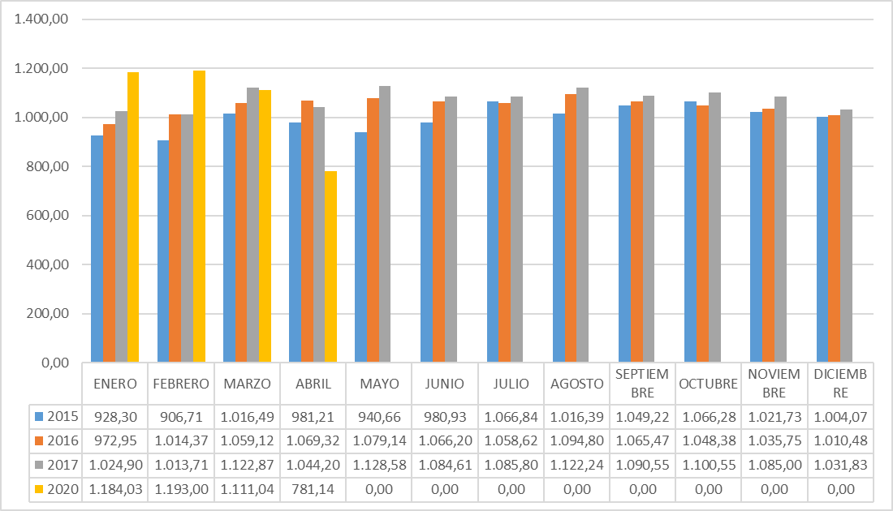
Fuente: Elaboración propia

De acuerdo con el reporte presentado por la interventoría, esta menciona que sugirió al concesionario intensificar la gestión diferencial de los residuos rotulados como COVID-19 en los componentes como recolección, almacenamiento y tratamiento en la base de operaciones, con la finalidad de minimizar el riesgo ambiental y ocupacional por la gestión realizada a dichos residuos.

Durante el mes de abril de 2020, la interventoría emitió oficio al concesionario mediante radicado UAESP 20207000139252 del 13 de abril del año en curso, solicitando la respuesta de compromisos pendientes de fallas relacionados con el sistema de carpado del vehículo Ampliroll, inventario de canastillas para descarte, análisis por parte del concesionario de las causas del aumento de la falla ¨ Se realiza el intercambio de canastillas a usuarios (GP-MP)¨ y finalmente, revisión de todas las fallas evidenciadas al concesionario UT ECOCAPITAL. Mediante radicado UAESP 20207000168072 el concesionario emitió respuesta indicando la decisión de instalar un sistema de carpado para el día 31 de julio del año en curso debido a que es necesario enviar la caja del amprirrol al proveedor y por temas operativos no es viable colocar una fecha próxima; en cuanto a los otros compromisos pendientes el concesionario indicó que para el día 18 de mayo radicarían la información faltante.

En el mes de abril las fallas en la actividad de recolección disminuyeron al parecer por consecuencia de la emergencia sanitaria por COVID-19, donde la mayoría de los usuarios PP y Micro A, B y C no abrieron sus establecimientos, ocasionando también disminución en el número de verificaciones realizadas por la interventoría respecto a las realizadas en periodos anteriores.

Según lo informado por el concesionario, el número de usuarios activos abiertos, es decir que efectivamente presentaron residuos en el marco de la pandemia, para el mes de abril correspondió a un total de 1.488 usuarios. En la siguiente tabla se puede visualizar el comportamiento de la cantidad de usuarios activos del servicio durante la vigencia 2020, observando que para el mes de abril presenta un descenso considerable.

Tabla 1. Residuos infecciosos o de riesgo biológico generados por categoría de usuario y tipo de residuos / kg

CLASE DE GENERADOR | ENE/2020 | FEB/2020 | MAR/2020 | ABRIL/2020 | Clientes cerrados
Gran Productor | 80 | 81 | 81 | 81 | -
Mediano Productor | 109 | 110 | 109 | 108 | 2
Pequeño Productor | 394 | 410 | 411 | 395 | 15
Microproductor A | 466 | 460 | 460 | 433 | 27
Microproductor B | 992 | 989 | 1.005 | 187 | 802
Microproductor C | 19.245 | 19.532 | 19.663 | 284 | 19.248
Total General | 21.286 | 21.582 | 21.729 | 1.488 | 20.094
Fuente: Informe de Gestión Técnico Operativa UT Ecocapital – Abril 2020

Para la actividad de transporte a disposición final, se presentó una notable disminución en las fallas reportadas, lo que muestra que finalmente se tomaron en cuenta las observaciones realizadas en periodos anteriores.

A la fecha existen 2 fallas reiterativas en este componente del servicio, una en relación a la acomodación de residuos al interior de los vehículos de recolección y otra en relación al cumplimiento de tiempos de rotación de residuos al interior de las zonas de almacenamiento en la base de operaciones, para lo cual y considerando el periodo de prórroga, se realizará mesa de trabajo para plantear nuevas acciones de mejora. Es importante resaltar que el grado de afectación de la falla de acomodación de residuos se minimizó considerablemente, debido a la misma reducción de atención de usuarios durante las rutas diurnas donde se evidenciaba esta falla principalmente.

En respuesta a la inquietud presentada por el concesionario (radicado UAESP 20207000128342 del 02 de abril de 2020), donde expone la presunta afectación en la prestación del servicio, al dar cumplimiento a lo establecido en el Decreto No. 090 del 19 de marzo de 2020 expedido por la Alcaldía Mayor de Bogotá, y así mismo en atención al Decreto 457 del 22 de marzo de 2020 frente al aislamiento obligatorio, la Unidad aclaró mediante radicado UAESP 20202000068181 que de acuerdo con el artículo 2, literal f) del Decreto 090 ya mencionado, la labor de garantizar la recolección de residuos hospitalarios infecciosos o de riesgo biológico en la ciudad, hace parte de los servicios indispensables que deben seguirse prestando durante el periodo de cuarentena. En concordancia con lo anterior se aclaró también que, el Decreto Presidencial No. 593 del 24 de abril de 2020, impartió las garantías para la medida de aislamiento incluyendo la prestación de este servicio.

La tabla 1 muestra la cantidad de residuos recolectada y transportada durante el periodo de abril de 2020, donde se observa que el 87% de los residuos recolectados corresponden al tipo biosanitario, siendo la categoría de grandes generadores los de mayor participación.

Tabla 2. Residuos infecciosos o de riesgo biológico generados en el mes de abril 2020 por categoría de usuario y tipo de residuos / kg

CATEGORÍA DE USUARIO | BIOSANITARIOS | ANATOMOPATOLÓGICOS | CORTOPUNZANTE | ANIMAL | TOTAL
GP | 519.234 | 61.666 | 10.077 | 17 | 590.994
MP | 88.291 | 11.952 | 2.357 | 4.062 | 106.662
PP | 46.148 | 3.583 | 2.327 | 800 | 52.858
MA | 18.270 | 628 | 964 | 489 | 20.351
MB | 5.450 | 251 | 515 | 245 | 6.461
MC | 3.343 | 48 | 219 | 210 | 3.820
Total | 680.736 | 78.128 | 16.459 | 5.823 | 781.146
Fuente: Elaboración propia

Durante el periodo de abril se dispusieron en el Relleno Sanitario Doña Juana 627.890 kg de residuos tratados desactivados y 36.410 kg de cenizas producto del proceso de termodestrucción controlada.

En la siguiente tabla se observan las cantidades de residuos dispuestos durante la vigencia 2020:

Tabla 3. Residuos tratados dispuestos en el RSDJ / kg

Mes | Fardos | Cenizas
ENERO | 1.005.340 | 0,00
FEBRERO | 1.114.240 | 0,00
MARZO | 1.203.090 | 0,00
ABRIL | 627.890 | 36.410

Fuente: Elaboración propia

- Actividad 3 del plan de supervisión y control: Revisión del seguimiento y control realizado por la interventoría al componente de TRATAMIENTO.

De acuerdo con el plan de supervisión y control del servicio vigencia 2020, la presente actividad reporta las gestiones y avances en el seguimiento realizado al componente de tratamiento durante los meses de marzo y abril de 2020.

2.1. Tratamiento mediante desactivación por alta eficiencia – Autoclave
Los residuos biosanitarios durante el proceso de tratamiento son enviados a desactivación por autoclave de alta eficiencia. Durante el histórico 2020 al presente periodo de informe, el peso de residuos biosanitarios tratados promedio es de aproximadamente 1.178.761 Kilogramos.

Tabla 4. Residuos biosanitarios tratados vigencia 2020

Mes | Peso de residuos biosanitarios tratados mediante esterilización en Autoclave (Kg)
Enero | 1.118.431
Febrero | 1.206.695
Marzo | 1.211.157
Abril | 673.496
Fuente: Elaboración propia
Como se observa en la figura No.2, se presenta una disminución significativa en el mes de abril, de la cantidad de residuos tratados mediante desactivación, la cual puede ser consecuencia de las medidas de aislamiento social y preventivo adoptadas por los gobiernos nacional y distrital en respuesta a la emergencia sanitaria por COVID-19, correspondiendo a un 44,4 % menos en comparación con el mes de marzo del 2020.

Figura 2. Peso de residuos biosanitarios tratados mediante esterilización en autoclave (kg)

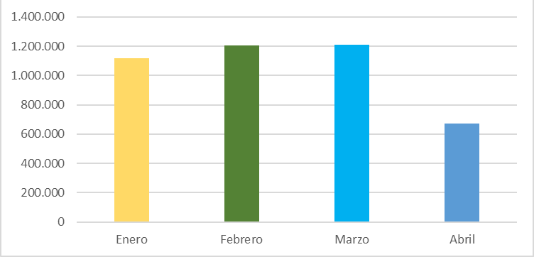
Fuente: Elaboración propia

2.2 Termodestrucción

Los residuos anatomopatológicos, cortopunzantes y de animal de riesgo biológico, son enviados a tratamiento por termodestrucción controlada mediante aliados estratégicos del concesionario, es decir, este servicio se realiza a través de terceros. Durante el histórico 2020 al presente periodo de informe, el peso de residuos promedio tratados por termodestrucción es aproximadamente de 182.217 kilogramos.

Tabla 5. Residuos enviados a Termodestrucción vigencia 2020

Mes | Peso de Residuos enviados a Termodestrucción (Kg)
Enero | 214.285
Febrero | 174.970
Marzo | 157.395
Abril | 96.824
Fuente: Elaboración propia

Al igual que los residuos biosanitarios, la tasa de tratamiento de los residuos anatomopatológicos, cortopunzantes y de animal disminuyó en un 38,49% respecto al mes de marzo de 2020, ocasionado por la emergencia con COVID – 19, donde varias actividades económicas fueron suspendidas, reduciendo la producción de residuos recolectados objeto de tratamiento (Ver Figura 3).

Figura 3. Peso de residuos enviados a termodestrucción (kg)

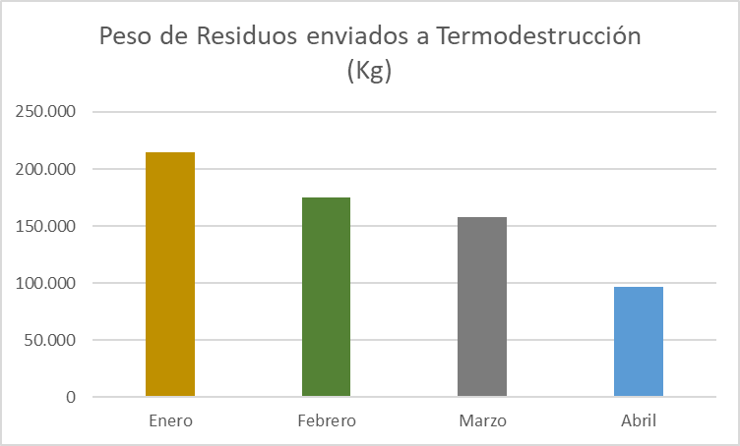
Fuente: Elaboración propia

A continuación, se presenta el indicador de reducción de peso del residuo por incineración: peso en kg de cenizas producto de la incineración / peso en kg de los residuos enviados a termodestrucción * 100. Resultado promedio mes = 1,83%. Los datos reportados se encuentran dentro del rango establecido. Resolución 886/2004.

El indicador de reducción de peso se calcula en promedio de los residuos tratados durante el mes, aclarando que cada proceso de termodestrucción de cada uno de los terceros cuenta con los correspondientes informes de TCLP.

Tabla 6. Indicador de reducción de peso del residuo por incineración

Periodo | Valor
Enero | 2,93%
Febrero | 2,78%
Marzo | 3,20%
Abril | 1,83%
Fuente: Elaboración propia
- Actividad 4 del plan de supervisión y control: Revisión del seguimiento y control del componente de SEGURIDAD Y SALUD EN EL TRABAJO del servicio de residuos hospitalarios.

De acuerdo con el plan de supervisión y control del servicio vigencia 2020, la presente actividad reporta las gestiones y avances obtenidos durante los meses del mes de marzo y abril. A continuación, se enuncian las actividades realizadas producto de la revisión del informe de la interventoría y de las reuniones de seguimiento preoperativa y operativa realizadas con la interventoría y el concesionario durante los periodos mencionados:

a. Dentro de la revisión de los hallazgos documentales evidenciados, se encontró que el concesionario tenía como compromiso la entrega del Plan Estratégico de Seguridad Vial actualizado 2019-2021, la interventoría evidenció el documento actualizado, mas este no había sido radicado ante la Secretaría Distrital de Movilidad, porque según el concesionario, se desconocen los medios o canales de radicación dispuestos por esta entidad en ocasión a la pandemia y las medidas actuales. De manera adicional el documento no ha sido entregado de manera formal por la compañía outsourcing contratada para ello debido a que se adeuda el último pago, se acuerda la entrega para el 15 de mayo de 2020.

b. En el proceso de seguimiento a las acciones adelantadas por el concesionario en respuesta a los hallazgos evidenciados por la Secretaría Distrital de Salud en el mes de diciembre de 2019, que dieron lugar al concepto sanitario desfavorable, se informa que a través de las inspecciones realizadas se observó que de los 7 requerimientos establecidos se han presentado avances en 5, quedando pendientes los relacionados con el desnivel de los pisos de la bodega 1 y 2 y las paredes desgastadas de las mismas áreas. Se espera un documento oficial para el 08 de mayo de 2020.

c. Durante el mes de marzo el concesionario presentó avances y acciones frente a las observaciones resultantes del ejercicio de auditoría interna en SST, se comprometió a emitir las acciones de mejora pendientes para el 07 de abril de 2020. Para el mes de abril el concesionario presentó de igual forma los avances pendientes y se comprometió a remitir de manera formal el reporte correspondiente.

d. Durante el mes de marzo se dio cierre al requerimiento relacionado con el plan preventivo para condiciones inseguras asociadas al manejo de cargas, ya que se validaron las capacitaciones asociadas y el procedimiento desarrollado en el mismo mes posterior a la inspección realizada por la ARL en noviembre de 2019.

e. El 27 de marzo de 2020 el concesionario remitió el reporte de la ARL de los accidentes laborales ocasionados en 2019; el total de accidentes reportados correspondió a 225. Respecto al indicador de frecuencia de accidentabilidad, se observó una disminución en el mes de marzo y abril correspondientemente (Ver tabla 7 y figura 4).

Tabla 7. Comportamiento de los indicadores de accidentalidad 2020.
Tipo de Riesgo | Ene | Feb | Mar | Abr | May | Jun | Jul | Ago | Sep | Oct | Nov | Dic
Accidentes de trabajo por riesgos biomecánicos | 1 | 1 | 0 | 0
Accidentes de trabajo por riesgos biológicos | 6 | 3 | 4 | 3
Accidentes de trabajo por condiciones de seguridad | 2 | 4 | 2 | 2
Fuente: Elaboración propia

Figura 4. Comportamientos indicadores de accidentalidad.
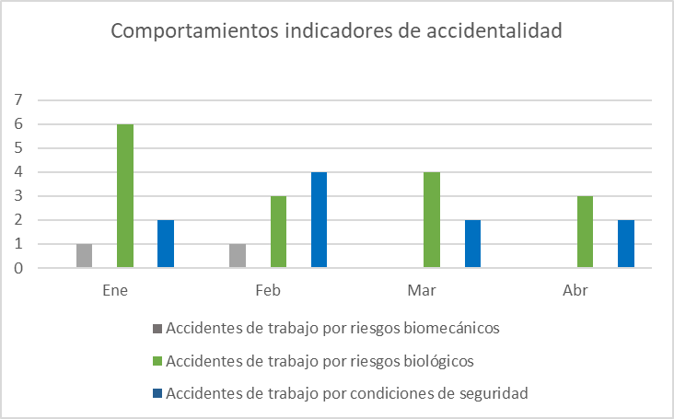
Fuente: Elaboración propia

En la figura No. 5 se observa que los accidentes que persisten están relacionados con accidentes de trabajo por riesgo biológico, seguidos de condiciones de seguridad y riesgos biomecánicos. Sin embargo, se observa que para el mes de abril se presentó una disminución, demostrando resultados favorables en referencia a las acciones tomadas por el concesionario.

f. La interventoría mediante radicado UAESP No. 20207000123932 del 27 de marzo del 2020, solicitó al concesionario información referente a las acciones implementadas desde el componente de seguridad y salud en el trabajo, en respuesta a la emergencia sanitaria por COVID-19, por tanto, el concesionario mediante radicado UAESP No. 20207000134742 del 08 de abril de 2020, informo 11 medidas implementadas las cuales tienen como finalidad minimizar y prevenir el riesgo contagio prioritariamente.

g. Al realizar verificación a la labor desarrollada por terceros y los riesgos asociados a estas actividades, se evidenció que no se realiza seguimiento al trabajo en alturas para el operario de la empresa que realiza recolección de aguas hervidas. El concesionario realizará el correspondiente ajuste al procedimiento para garantizar la seguridad en este aspecto.

h. Dentro de la inspección que se realizó en planta, se identificaron fallas en los componentes de higiene y seguridad en los establecimientos de trabajo, relacionadas con la falta de demarcación y derrame de lixiviados en la bodega 3 debido al almacenamiento de fardos, así mismo, inundaciones en la zona de parqueo y PTARD presentando una condición riesgosa para los trabajadores. También se identificó el sendero peatonal obstruido entre bodega 1 y 2, debido al incremento de inventario de residuos sin tratar. Cada falla evidenciada fue notificada al concesionario para su correspondiente acción y subsanación.

i. La interventoría dentro de su metodología realizó también inspección a los componentes de recolección y transporte analizando las fallas presentadas desde el área de HSE. Dentro del componente de recolección, se evidenció que persiste la falla HSE de operación con riesgo con un total de 87 fallas, sin embargo, se evidenció en el mes de abril una disminución respecto al mes de marzo de 2020 con un total de 33 fallas. J. j. Por otro lado, para el componente de transporte, se observó que la falla HSE que más se presentó en el mes de marzo se relaciona con el kit de derrame y limpieza en buen estado, con un total de 7 fallas presentando la misma cantidad de fallas que en el mes de febrero de 2020, más en abril disminuyó este ítem a 1 falla. Para el mes de abril se observó que la falla que más se presentó se relaciona con realizar lavado y desinfección del área afectada y transporte de residuos sin fugas y derrames, cada uno de estos ítems con 7 fallas.

- Actividad 5 del plan de supervisión y control: Revisión de los resultados de la verificación, seguimiento y control del componente AMBIENTAL Y SANITARIO del servicio de residuos hospitalarios.

De acuerdo con el plan de supervisión y control del servicio vigencia 2020, la presente actividad reporta las gestiones y avances más relevantes obtenidos durante los meses de marzo y abril. A continuación, se enuncian las actividades realizadas producto de la revisión del informe de la interventoría y de las reuniones de seguimiento preoperativa y operativa realizadas con la interventoría y el concesionario durante los periodos mencionados:

a. El concesionario continúa utilizando el vactor como medida de contingencia temporal a las inundaciones, sin embargo, frente a la constante falla, la interventoría realizó supervisión quincenal de los certificados de extracción y acciones frente a la gestión de las aguas. El resultado del análisis arroja que en el informe mensual de marzo no se presentan los soportes de entrega de aguas a la empresa autorizada, para el mes de abril la interventoría pudo evidenciar inundaciones los días 14, 22, 24 y 28 de abril, el concesionario por su parte y de acuerdo con las verificaciones requirió 5 veces el servicio de recolección, mas no se cuenta con el reporte de recolección del día 28 de abril, aspecto que será enunciado en el informe de seguimiento correspondiente.

b. En el plan de contingencia actual para la PTARD, el concesionario contempló la intervención inmediata de un tercero; a pesar de ya contar con una orden de compra para las adecuaciones de mejora, las obras se reanudarán una vez propicien las condiciones de excepción en el marco de la emergencia por COVID - 19. La interventoría ha realizado seguimiento de este aspecto en las inspecciones semanales.

c. La interventoría requirió al concesionario frente a los errores presentados en las actas de tratamiento de residuos peligrosos entregadas por el gestor PROSARC; se sugirió al concesionario verificar y corregir las inconsistencias. En el mes de marzo el concesionario presentó las actas corregidas de los meses de junio, agosto y septiembre de 2019.

d. En el recorrido realizado a la base de operaciones, se evidenciaron luces encendidas en las bodegas 1 y 2 en horario diurno, siendo su uso innecesario. Este aspecto podría estar afectando el cumplimiento de las metas establecidas en los indicadores de consumo de energía, por tanto, se solicitó al concesionario adoptar las medidas correctivas respectivas.

e. Dentro del seguimiento realizado a los indicadores ambientales, el consumo de gas natural presentó un cambio positivo debido a que el concesionario hizo uso únicamente de la caldera de 300BHP; en cuanto al indicador de energía eléctrica, este persiste en incumplimiento de la meta, contrario al indicador de consumo de agua el cual presentó un reporte sobresaliente. Para el mes de abril se observó que los indicadores de energía eléctrica y gas natural no cumplieron con la meta establecida, debido a que la autoclave No. 1 presentó daños en la compuerta; por primera vez en los seis meses de reporte de la gestión del indicador de consumo de agua, no se cumplió con la meta, sin embargo, el concesionario informó que pudo deberse a las fugas de vapor ocasionadas por el daño de la autoclave mencionada.

f. Durante la revisión de los hallazgos documentales para el componente ambiental en el mes de abril, el concesionario presentó el plan operativo normalizado para inundaciones en la base de operaciones, logística y el PAU, sin embargo, la interventoría evidenció algunas inconsistencias relacionadas con el control de cambios y las evidencias de implementación de dicho documento. La interventoría solicitó al concesionario presentar el reporte completo de las acciones.

g. Se evidenció en las inspecciones realizadas que en la bodega 3, el almacenamiento de fardos con residuos de construcción – RCD. Para el mes de mayo el concesionario debe remitir a la interventoría información completa sobre la gestión adecuada de estos residuos.

- Actividad 7 del plan de supervisión y control: Revisión del informe mensual de gestión de la interventoría sobre los resultados del análisis de ejecución de las metas e indicadores adoptados en el Plan de Gestión Social 2020 así como la articulación de atención a solicitudes de la Comunidad aledaña a la base de operaciones.

Teniendo en cuenta el plazo de ejecución del contrato 186E de 2011, el Plan de Gestión Social 2020 planteó metas a cumplir durante el plazo de enero a abril de 2020. De acuerdo con lo establecido en el plan de supervisión y control del servicio de residuos hospitalarios para la vigencia 2020, en el presente informe se reportan las actividades comprendidas entre el periodo de enero a abril de 2020.

Según lo reportado por la interventoría del servicio, UT ECOCAPITAL, del periodo del 01 de enero al 30 de abril de 2020, programó 93 actividades (ver tabla 8), de las que se presentaron siete (7) cancelaciones, mas 8 actividades no programadas que corresponden a capacitaciones masivas y de incorporación asincrónicas, para un total de 94 actividades ejecutadas, de las cuales fueron supervisadas 55, es decir el 59% de las actividades programadas.

Tabla 8. Total de actividades UT Ecocapital Gestión Social Julio – Diciembre de 2019

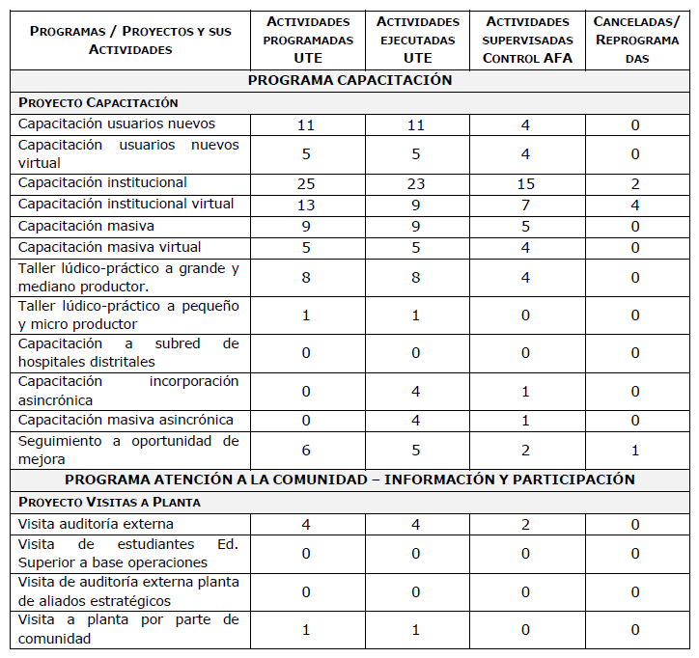
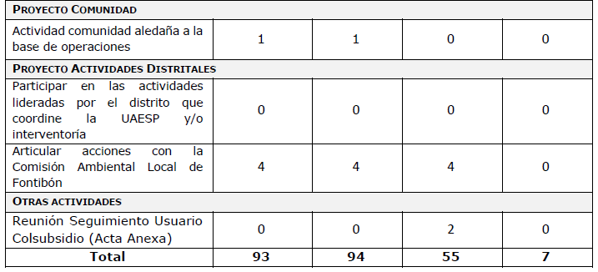
Fuente: Consorcio Control AFA

El plan de gestión Social 2020 (enero a abril) contempló dentro de su programa de capacitación y programa de atención a la comunidad, actividades que se vieron afectadas por la emergencia sanitaria ocasionada por COVID – 19. A corte de 30 de abril de 2020 se logró la siguiente ejecución:

- Se logró el 100% para la meta de “Realizar una (1) visita a planta para la Comunidad del área de influencia perimetral” ejecutada en el mes de marzo.
- El 57% para la meta de “Realizar siete (7) visitas a la planta para los usuarios del servicio en calidad de Auditores Externos”.
- No se avanzó en las metas de “Realizar una (1) visita a base de operaciones a estudiantes de instituciones de educación superior” y “Realizar una (1) visita a planta de los aliados estratégicos para el tratamiento de los residuos por termodestrucción”.

De acuerdo con lo anterior, el proyecto visitas logró una ejecución del 39%, y en el proyecto comunidad en el mes de abril no se realizaron visitas relacionadas, por tanto, esta meta logró un 50% de ejecución.

Tabla 9. Resultados de avance metas Plan de Gestión Social 2019
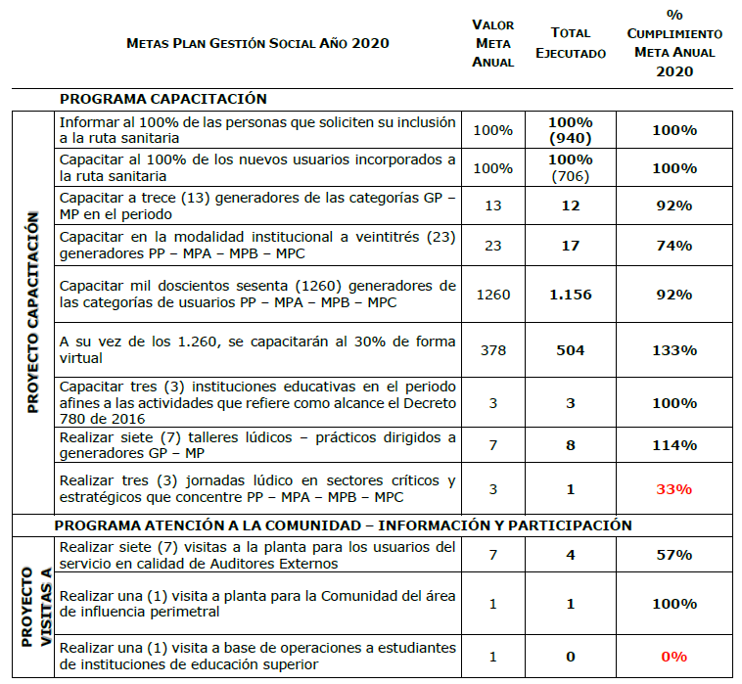
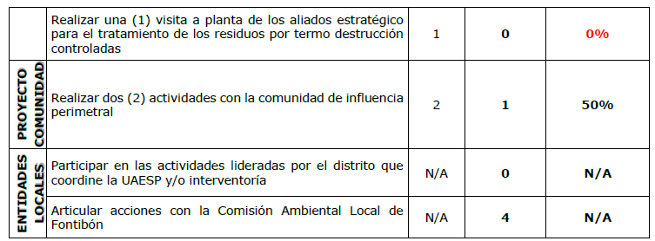
Fuente: Consorcio Control AFA

El Plan de Gestión Social a corte de 30 de abril de 2020 logró un porcentaje de ejecución del 75%. En ocasión a la prórroga 1 del contrato de concesión 186E de 2011, mediante radicado UAESP 20207000169192 del 12 de mayo, se solicitó al concesionario realizar la actualización del plan con el fin de cubrir el periodo de prórroga hasta febrero de 2021, donde se lograran incluir las metas del programa de capacitación y del programa de atención a la comunidad, información y participación que no alcanzaron el 100% de ejecución hasta el mes de abril.

Durante el periodo de enero a abril de 2020 se tenía programada la Audiencia Pública 2019 para el 18 de marzo de 2020, sin embargo, por las directrices impartidas por las autoridades, se canceló esta actividad. Dentro del mismo periodo y en cumplimiento a las actividades encaminadas a la realización de esta audiencia, la entidad participó en la revisión de actividades y proceso de convocatoria a entidades nacionales y distritales que tuvieran relación con el servicio prestado por Ecocapital en el Distrito. A su vez la interventoría verificó el proceso de convocatoria y las actividades previstas de divulgación e invitación a los diferentes actores las cuales se estaban llevando a cabo sin novedad, hasta que se decretó la medida de aislamiento obligatorio por COVID – 19, razón por la cual el 12 de marzo de 2020 el evento fue cancelado para reprogramación pendiente.

Análisis y seguimiento indicadores de Gestión Social UT ECOCAPITAL

El Plan de Gestión Social y Relaciones con la Comunidad de UT Ecocapital aprobado por la UAESP e Interventoría, para ejecución del 01 de enero a 30 de abril de 2020, contempló un total de 20 objetivos cada uno con su meta establecida, para los cuales el Concesionario mensualmente realizó el reporte y medición de indicadores que prioritariamente presentan los siguientes avances:

- Indicador de cumplimiento actividades de gestión social

UT Ecocapital de acuerdo con los reportes mensuales presenta un porcentaje de cumplimiento del 98%; en aquellos casos en los que se ha presentado cancelación o reprogramación de actividades por solicitud del usuario, esta información es corroborada por la Interventoría en la revisión documental del periodo que presentó la reprogramación, vale la pena resaltar que el porcentaje de cancelación y/o reprogramación es bajo.

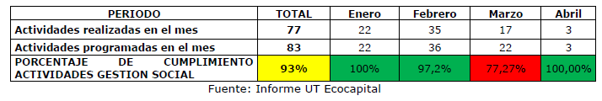

El indicador del programa de cumplimiento de actividades se vio afectado en el mes de marzo de 2020 por la emergencia sanitaria por COVID – 19 y las consecuentes medidas de aislamiento obligatorio, motivo principal de la cancelación de actividades ya programadas.

- Indicador de cumplimiento programa de capacitaciones

Se presenta un porcentaje de cumplimiento del total de capacitaciones programadas del 91%, en el trascurso del año 2020, el porcentaje de cancelación y/o reprogramación aumentó en el mes de marzo por las razones expuestas.

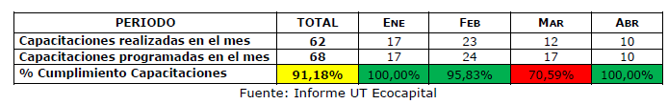

- Indicador Efectividad Capacitación a PP – MICRO / Indicador Eficiencia Capacitación a PP-MICRO

En relación con la efectividad en la programación y ejecución de actividades de capacitación dirigidas a usuarios micro y pequeño productor, se presenta un porcentaje de cumplimiento del 100%, todas las actividades de capacitación programadas fueron ejecutadas.

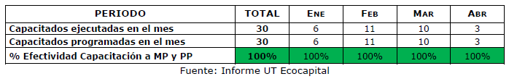

De acuerdo con el plan de gestión social, para las capacitaciones institucionales el mínimo de asistentes requerido es de veinte (20) personas, el presente indicador de eficiencia pretende medir el número de capacitaciones a usuarios micro y pequeño productor que cumplen con el mínimo de asistentes requerido, de lo anterior, se presenta un porcentaje de cumplimiento del 83% porcentaje que descendió en el transcurso de los meses de marzo y abril de 2020, muchos generadores debido a las medidas de aislamiento obligatorio dejaron de desempeñar su labor y presentaron dificultades para cumplir con la capacitación programada.

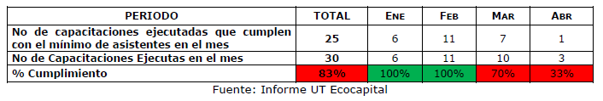

- Indicadores de Percepción y Adherencia a Capacitación

En el reporte mensual del Concesionario, el indicador de percepción reportó que, del total de encuestados, mil seiscientos setenta (1.670) personas al 30 de abril de 2020, el 99% manifestó un cambio positivo en la percepción que tenían antes de iniciar la capacitación, frente a la gestión integral de los residuos generados en atención a la salud y otras actividades.

En este mismo orden, la evaluación del capacitador y de las actividades desarrolladas, recibieron el 97% de calificación máxima, reflejando un alto porcentaje de aceptabilidad.

En relación con el indicador de adherencia de los contenidos expuestos por UT Ecocapital en las capacitaciones, de las diez mil veintiocho (10.028) respuestas diligenciadas, el 89% fueron resueltas de manera correcta, tal y como se evidencia en la siguiente tabla.

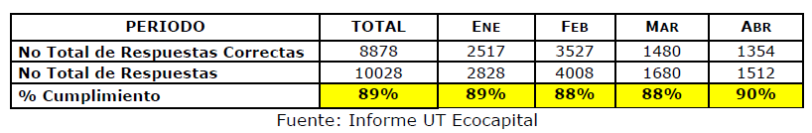

Actividad 8 del plan de supervisión y control: Seguimiento mensual de acciones correctivas y/o planes de acción

De acuerdo con el contrato 460 de 2019 suscrito con la interventoría Consorcio Control AFA, se cuenta con matriz de seguimiento a las fallas identificadas durante el ejercicio de la supervisión; a esta matriz se le realiza seguimiento de manera mensual durante visita para identificar las acciones correctivas adelantadas por parte del concesionario. Dentro de la relación de estos se evidencia que hasta la fecha se han acordado 450 compromisos en todas las áreas de los cuales el concesionario ha cumplido con 371. Los restantes se encuentran relacionados en la matriz con su respectiva observación y acción ejecutada por la interventoría donde requiere su cumplimiento.

Tabla 10. Estado de cumplimiento de compromisos a corte del mes de abril de 2020
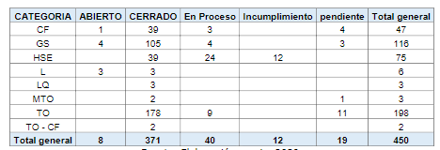
Fuente: Consorcio Control AFA – Informe de gestión periodo de abril de 2020

Actividad 9 del plan de supervisión y control: Desarrollo de reuniones mensuales y visitas de seguimiento con la interventoría y el concesionario. Se adjuntan soportes de las siguientes actividades.

Debido a las medidas de aislamiento y cuarentena, las reuniones descritas a continuación se realizaron a través de convocatoria y videollamada.

08 de abril de 2020. Reunión de revisión de consideraciones y recomendaciones emitidas por la interventoría en el marco del documento preparatorio para la liquidación del contrato 186E de 2011. CONSORCIO CONTROL AFA – UAESP.

21 de abril de 2020. Reunión mesa interinstitucional de residuos hospitalarios. VARIAS ENTIDADES

20 de mayo de 2020. Reunión preoperativa de abril 2020. CONSORCIO CONTROL AFA – UAESP.

22 de mayo de 2020. Reunión operativa de abril 2020. CONSORCIO CONTROL AFA – UT ECOCAPITAL – UAESP

27 de abril de 2020. Reunión Mesa Interinstitucional de Residuos Peligrosos – RESPEL. VARIAS ENTIDADES

- Matrices de seguimiento del servicio
El componente de residuos hospitalarios cuenta con las siguientes matrices de seguimiento las cuales se encuentran para consulta a través del equipo de apoyo a la supervisión y se actualizan de forma mensual en el aplicativo OneDrive.

- Matriz de estadísticas del servicio vigencia 2020 actualizada al mes de abril de 2020.
- Matriz de oficios de entrada y de salida a través del Sistema de Gestión Documental – Orfeo vigencia 2020.
- Matriz de atención de residuos abandonados actualizada al mes de abril de 2020.

- APROBACIÓN DEL SUBDIRECTOR (A)
Fecha de aprobación: ___/___/___ Nombre HERMES HUMBERTO FORERO MORENO Firma ___________________________
Subdirector de Recolección, Barrido y Limpieza
Nombre de los profesionales que apoyan la supervisión y control del servicio:
Nombre: Viviana Reyes Cargo: Profesional Especializado Grado 24 Firma: ____________________________

Ana María Agudelo Fontecha Cargo: Contrato No. 167 de 2019 Firma: ____________________________
** Se incluye la totalidad de los participantes.

